**муниципальное казённое общеобразовательное учреждение**

**Центр образования «Каразей»**

**ИНН 3832001139/ КПП 381401001**

**665327 Иркутская область, Куйтунский район, с Каразей, ул. Мира, д. 56**

[**co_karasei@mail.ru**](mailto:co_karasei@mail.ru)

[**http://karazey.edukuitun.ru**](http://karazey.edukuitun.ru)



**Сборник**

**олимпиадных заданий по истории**

**для обучащихся по АООП для детей с умственной отсталостью (интеллектуальными нарушениями)**

**(вариант 1)**

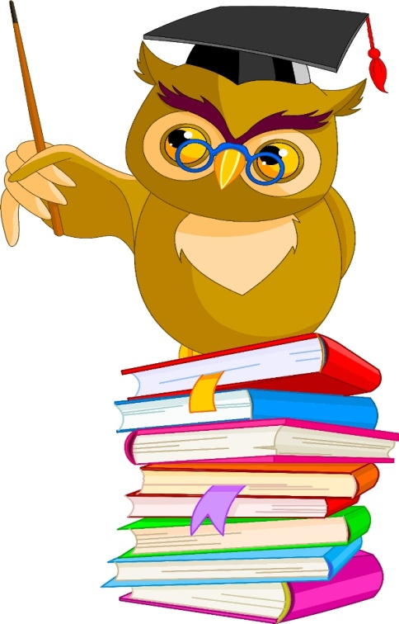

автор сборника:

Кузнецова Людмила Геннадьевна

учитель-дефектолог (олигофренопедагог)

первая квалификационная категория

2024 год

**Аннотация**

Одной из задач обучения детей с умственной отсталостью является максимальное преодоление недостатков познавательной деятельности, подготовка их к самостоятельной жизни и труду. Ребёнок с умственной отсталостью может быть также способен и талантлив, как и его сверстник, не имеющий проблем со здоровьем.  Раскрыть свои способности и таланты таким детям может помочь вовлечение их в конкурсы различного уровня, олимпиады, конференции. Очень важно дать возможность ребенку прочувствовать ситуацию успеха, оценить свои силы и возможности.

Школьный и муниципальный этап олимпиады школьников, обучающихся по АООП для детей с умственной отсталостью (интеллектуальными нарушениями) «Карусель знаний» по основным общеобразовательным предметам (русский язык, математика, география, история) проводимый в Куйтунском районе, Иркутской области является ежегодным и традиционным. Наверное, когда слышишь об олимпиаде среди учащихся с особыми образовательными потребностями, напрашивается вопрос: какая может быть олимпиада с детьми, обучающимися по АООП?

Ведь мы привыкли, что традиционно в олимпиаде участвуют и демонстрируют свои возможности ученики, которые не только хорошо усваивают стандартную программу, но демонстрируют свои выдающиеся способности и особый интерес к тому или иному предмету. И, как правило, в подобных ситуациях, да и вообще, что касается образовательных стандартов эта категория детей остаётся без внимания.

Наша интеллектуальная олимпиада «Карусель знаний» позволила обратить внимание на детей с особыми образовательными потребностями. Дала им возможность посоревноваться, показать свои способности, выполнить интересные, увлекательные и творческие задания, оказаться в ситуации успеха, ощутить внимание к себе.

Цель, проводимой ежегодно олимпиады, заключаетсяв развитии у детей мотивации к познанию и творчеству, содействии их личностному развитию, адаптации к жизни в обществе.

Главной идеей олимпиады стало стимулирование значительного количества школьников с ОВЗ к познавательной деятельности.

Такая форма работы оказалась особенно актуальной именно потому, что она позволяет

- развивать опыт творческой деятельности, творческие способностей детей;

- объединяет мотивы учебной и внеучебной деятельности, дает возможность ребятам практически применять приобретенные знания, умения и навыки.

На протяжении многих лет являюсь разработчиком олимпиадных заданий по истории, которые решила объединить в сборник. В нём собраны задания для проведения школьных и муниципальных предметных олимпиад по истории для обучающихся по АООП для детей с умственной отсталостью (интеллектуальными нарушениями)

Опыт работы может быть полезен для учителей-дефектологов, педагогов, реализующих адаптированные основные общеобразовательные программы для детей с лёгкой умственной отсталостью (интеллектуальными нарушениями), организаторам олимпиад.

Форма проведения олимпиады – очная.

Рассматриваемый сборник включает в себя 2 комплекта олимпиадных заданий:

- Олимпиадные работы для 6-7 классов;

- Олимпиадные работы для 8-9 классов.

В сборнике охвачены основные темы, изучаемые по предмету история в соответствии с ФГОС, поэтому он удобен для использования.

Одним из существенных достоинств сборника является то, что в нём представлена продуманная система заданий, которые подобраны с учетом принципа доступности обучения, что предполагает наличие заданий различной степени сложности, предметных и метапредметных результатов.

Задания олимпиады подобраны таким образом, чтобы для их выполнения хватало базовых школьных знаний соответствующего уровня, а также с учетом особенностей интеллектуального развития участников. В то же время большинство заданий для своего решения требуют определенной гибкости ума и сообразительности. Задания максимально разнообразны и охватывают различные   психические функции.  Время для выполнения детьми заданий не ограничивается, что позволяет быть успешными также детям, которые медленно работают.

Содержание заданий:

- в комплекты заданий включены вопросы только по разделам истории, уже изученные к моменту проведения олимпиады;

- в комплекте задания для каждого класса различаться по сложности так, чтобы с самыми простыми вопросами справились почти все участники олимпиады, с самым сложным – «сильные» обучающиеся;

- используются тестовые задания закрытого и открытого типов, ребусы, перфокарты, таблицы.

Задания олимпиады ежегодно формируются на основе материалов методической литературы и интернет-ресурсов.

Популярность олимпиады растёт из года в год. Дети с удовольствием принимают в ней участие. Опора на положительные качества личности, формирование стремления преодолеть трудности в учёбе, чувствовать себя успешным в посильной деятельности – это компенсация дефекта детей с ОВЗ.

**Олимпиада «Карусель знаний»**

**по истории России 7-9 класс**

**1. Как называлась первая русская печатная книга?**

А) Часослов

Б) Азбука

В) Апостол

Г) Букварь

**2. С его смертью навсегда прекратила свое существование многовековая великокняжеская династия Рюриковичей.**

А) Князь Рюрик

Б) Федор Иванович

В) Иван Грозный

Г) Дмитрий Иванович

**3. Как называлась Русь с конца XV века?**

А) Российская Федерация

Б) Российское государство

В) Русь

**4. О каком историческом событии говорится в этом стихотворении?**

Как из перстов слагается кулак

И вот по русским городам

Прошла молва:

Великий князь московский

Теперь повсюду собирает войско –

Намерен он с татарами сразиться

И Русь от ига тяжкого избавить.

а) Стояние на Угре;

б) Ледовое побоище;

в) Куликовская битва

**5. Определите лишнее слово. Подчеркните его. Объясните**

**свой выбор.**

Стрибог, Велес, Леший, Даждьбог.

**_____________________________________________________________________________**

**6. Восстановите правильный порядок княжения первых русских князей**

Ольга, Олег, Игорь, Святослав, Рюрик.

**7. Расшифруйте анаграммы, обозначающие степные**

**племена.**

К ч е о н в и к и________________________________

П л о о в ы ц ___________________________________

е П е ч е н и г __________________________________

Х ы з а а р _____________________________________

**8. Ответьте на вопросы.**

А) Какую науку называют «наукой лопаты»? _____________________________

Б) Какой предмет является прадедушкой шкафа ?___________________________

В) Какие три символа государства Вы знаете?______________________________

Г) Русская княгиня, отомстившая за смерть мужа и подавившая восстание древлян? ____________________________________________________________________

Д) Вспомните, как звали богатырей, между которыми состоялся поединок перед Куликовской битвой? _________________________________________________

**9. История в лицах. Соедините стрелками.**

М.В. Ломоносов Отечественная война 1812 г.

Пётр I Основание Московского университета

М.И. Кутузов Великая отечественная война 1941-1945 г

Г.К.Жуков Основание Санкт – Петербурга

В.И.Ленин Ледовое побоище

А.Невский Октябрьская революция

**10. Поставьте даты на ленте времени.**

---+--------------+--------------+-------------+---------------+--------------+-􀃆

14 в 15в 16в 17в 18в 19в

**Даты:** 1321г., 1383г., 1803г., 1671г., 1551г., 1759г., 1409г.

**11. Соедини дату и событие. Поставьте стрелки.**

Война с Наполеоном **1905**

Кровавое воскресенье **1825**

Восстание декабристов **1812**

Великая октябрьская революция **1945**

Великая отечественная война **1917**

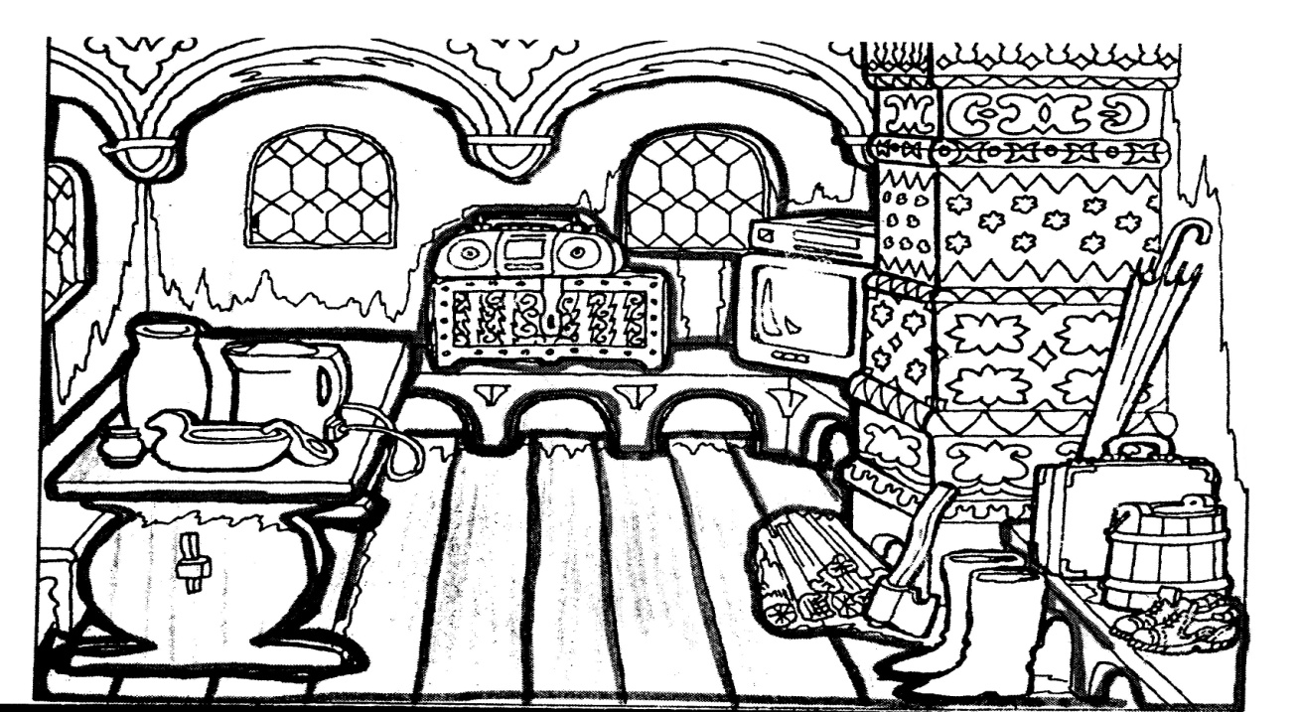**12. Что лишнее в княжеском тереме? Зачеркни**

Ключ:

1. В) Апостол (1 б.)

2.Б) Федор Иванович (1 б.)

3. Б) Российское государство (1 б.)

**4.** а) Стояние на Угре; (1 б.)

**5.**  **Леший** - мифологическое существо, остальные славянские боги. (1 б.)

**6.** Рюрик, Олег, Игорь, Ольга, Святослав. (3 б.)

**7.** кочевники, половцы, печенеги, хазары (по 1 баллу за правильный ответ) – 4 б.

8. А) Археология

Б) сундук

В) герб, гимн, флаг

Г) Ольга

Д) Пересвет и Челубей (по 1 баллу за правильный ответ) – 5 б.

9.М.В. Ломоносов Отечественная война 1812 г.

Пётр I Основание Московского университета

М.И. Кутузов Великая отечественная война 1941-1945 г

Г.К.Жуков Основание Санкт – Петербурга

В.И.Ленин Ледовое побоище

А.Невский Октябрьская революция (по 1 баллу за правильный ответ) – 6 б.

**10.**

---+--------------+--------------+-------------+---------------+--------------+-􀃆

14 в 1383г 15в 1409г 16в 1551г 17в 1671г 18в 1759г 19в 1803г (по 1 баллу за правильный ответ) 6 б.

11.Война с Наполеоном **1905**

Кровавое воскресенье **1825**

Восстание декабристов **1812**

Великая октябрьская революция **1945**

Великая отечественная война **1917** (по 1 баллу за правильный ответ) – 5 б.

**12.** зонт, сандалии, чемодан, телевизор, магнитофон, чайник, видеомагнитофон (по 1 баллу за правильный ответ) – 7 б.

**Итого - 41 б.**

**Олимпиада «Карусель знаний»**

**по истории России 7- 8 класс**

1. **В каком веке произошли эти события?**

|  |  |  |
| --- | --- | --- |
| Событие | дата | век |
| Куликовская битва | 1380 г. |  |
| открытие Америки | 1492 г |  |
| основание Москвы | 1147г. |  |
| принятие христианства на Руси | 988 г |  |

1. **Напишите по одной дате, которые будут обозначать**

|  |  |  |
| --- | --- | --- |
| начало века | середину века | конец века |
|  |  |  |

3 **Вставьте пропущенные слова**

Предки наши были язычниками - идолопоклонниками, то есть молились идолам, кумирам и приносили им жертвы. Богов у них было________________. Но при князе Владимире в 988 году Русь приняла _________________________. Князь Владимир начал строить в Киеве и других городах _________________________. Каждый человек мог прийти в ___________________ и помолиться Богу. Введение христианства принесло стране _______________________________.

***Найдите и обведите на картинке православный храм. В чём его отличие от других храмов?***

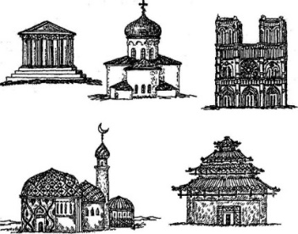

_______________________________________________________________

4 **Установите соответствие между определением и понятием (стрелкой):**

|  |  |
| --- | --- |
| Понятие | Определение |
| Археологи  Оброк  Культура  Республика  Закон | — достижения деятельности людей в искусстве, литературе, науке, архитектуре  — учёные, изучающие историю по предметам, найденным в земле во время раскопок  — правила жизни людей  — налог в виде продуктов сельскохозяйственного труда  — форма управления государством |

**5** **Слева написаны необычные слова**. Это названия городов Древней Руси, на которые напали монголо-татары. В словах нарушен порядок букв (как в анаграмме). Кроме того, в каждом слове есть лишняя буква. Требуется восстановить порядок букв в соответствии с названиями древних городов, а лишнюю букву поместить в колонке справа.

РЬВЕТ - ___________________________

СКЗЕОЛЬК -   _____________________________________

РИМДИЛАВ -   _________________________________

НЬЗАРЯ -   _____________________________________

**6 О какой битве идет речь?**

По льду летели с лязгом, с громом,

К мохнатым гривам наклоняясь;

И первым на коне огромном

В немецкий строй врубился князь.

___________________________________________________________________

«С вражеской стороны был Челубей, с нашей – Пересвет, монах Троицкого монастыря. Всадники налетели друг на друга с такой силой, так ударили копьями, что оба упали замертво. Битва началась».

**7 Соедини стрелкой. Соотнесите имена русских князей и их прозвища:**

1 Мудрый Дмитрий

2 Вещий Ярослав

3 Невский Олег

4 Донской Александр

**8 Подчеркните имя русского царя, при котором в России появились следующие нововведения: картофель, помидоры, европейское платье, Новогодняя елка.**

А. Павел Б. Николай II В. Петр I

9  **Кого из исторических деятелей, прославивших Россию, вы узнали? Подпишите их фамилии.**

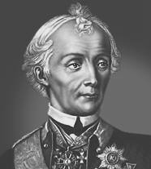 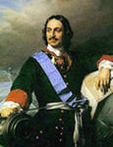 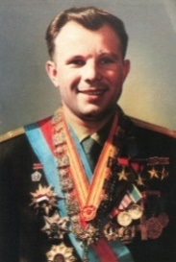 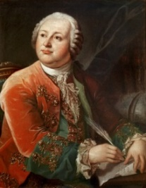

___________________________________________________________________________

**10 Закончи поговорки:**

Жить – Родине…………………………………………………….

Тяжело в ученье- …………………………………………………

За правое дело стой ……………………………………………..

**Ключ**

|  |  |  |
| --- | --- | --- |
| Событие | дата | век |
| *Куликовская битва* | *1380 г.* | 14 |
| *открытие Америки* | *1492 г* | 15 |
| *основание Москвы* | *1147г.* | 12 |
| *принятие христианства на Руси* | *988 г* | 10 |

1

( по 1 б. за правильный ответ Итого 4 б.)

2 (любые даты) Для примера

|  |  |  |
| --- | --- | --- |
| *начало века* | *середину века* | *конец века* |
| *2003г* | *2050г* | *2090г* |

( по 1 б. за правильный ответ Итого 3 б.)

3 Предки наши были язычниками - идолопоклонниками, то есть молились идолам, кумирам и приносили им жертвы. Богов у них было **много**. Но при князе Владимире в 988 году Русь приняла **христианство.** Князь Владимир начал строить в Киеве и других городах **храмы**. Каждый человек мог прийти в **храм** и помолиться Богу. Введение христианства принесло стране **единство и примерение.**

*Найдите на картинке православный храм. В чём его отличие от других храмов?*

(наличие купола и креста) ( по 1 б. за правильный ответ Итого 7 б.)

4

|  |  |
| --- | --- |
| Понятие | Определение |
| Археологи  Оброк  Культура  Республика  Закон | — учёные, изучающие историю по предметам, найденным в земле во время раскопок  — налог в виде продуктов сельскохозяйственного труда  — достижения деятельности людей в искусстве, литературе, науке, архитектуре  — форма управления государством  — правила жизни людей |

( по 1 б. за правильный ответ Итого 5 б.)

5 Тверь, Козельск, Владимир, Рязань ( по 1 б. за правильный ответ Итого 4 б.)

6 Ледовое побоище, Куликовская битва ( по 1 б. за правильный ответ Итого 2 б.)

7 Соедини стрелкой. Соотнесите имена русских князей и их прозвища:

1 Мудрый Дмитрий

2 Вещий Ярослав

3 Невский Олег

4 Донской Александр ( по 1 б. за правильный ответ Итого 4 б.)

8 Петр I (1б.)

9 Суворов, Петр I, Гагарин, Ломоносов ( по 1 б. за правильный ответ Итого 4 б.)

**10** Жить – Родине служить.

Тяжело в ученье – легко в бою.

За правое дело стой смело. ( по 1 б. за правильный ответ Итого 3 б.)

Итого: 37б.

**Олимпиада «Карусель знаний»**

**по истории России 7- 8 класс**

**1 Соедини стрелками виды исторических памятников с соответствующими им предметами**

Вещественные памятники рукописная книга, газета,

закон, документ

Письменные памятники песни, загадки, легенды, сказки,

пословицы

Устные памятники Одежда, посуда, останки жилища,

украшения, орудия труда

**2 Вычисли, какие годы являются високосными, если 2004 год – високосный? Подчеркните их.**

1992г., 1993г., 1994г., 1995г., 1996г., 1997г., 1998г., 1999г., 2000г.,

2001г., 2002г., 2003г., 2004г.

**3 Определи к какому веку относится дата. Запишите римскими цифрами. Например: 1625 г – XVII век**

|  |  |  |  |  |  |
| --- | --- | --- | --- | --- | --- |
| 1920 г. | 1843 г. | 1028 г. | 2019 г. | 135 г. | 870 г. |
|  |  |  |  |  |  |

**4 К кому обратились послы со следующими словами: «Земля наша велика и обильна, а порядка в ней нет; велите княжить и владеть нами?»**

**Подчеркните правильный ответ.**

а) Рюрик б) Аскольд в) Дир

**5. Восстанови правильный порядок княжения первых русских князей**

Ольга, Олег, Игорь, Святослав, Рюрик.

**6 Кому принадлежат слова:**

**Соедини стрелками .**

**«Иду на вас!»** Олег

**«К кни­гам прилежал, читая их ночью и днём»?** Святослав

**«Идите с данью домой, а я возвращусь и похожу ещё»** Игорь

**«Да будет Киев матерью городов русских»** Ярослав Мудрый

**7 Соотнеси имена и прозвища.**

**Владимир**        **Олег**       **Дмитрий**      **Ярослав**           **Александр**

Невский Вещий Красное Солнышко Мудрый Донской                   

**8 Прочитай текст. Ответьте на вопрос: « Кто это?»**

Один из внуков Александра Невского свое прозвище получил в связи с тем, что всегда носил сумку с деньгами, одаривая нищих и убогих.

________________________________

**9 Составь дату из пропущенных в пословицах цифр. Какое событие произошло в этом году?**

….в поле не воин

7 раз отмерь, …раз отрежь

Конь о….ногах, и тот спотыкается

У ….нянек дитя без глазу

Запишите полученную дату……..

**Событие __________________________________**

**10 Закончи поговорки:**

Жить – Родине………………..

За правое дело стой ……………

Терпи казак, атаманом ……

**11 Разгадай ребус**

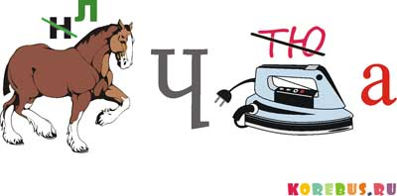 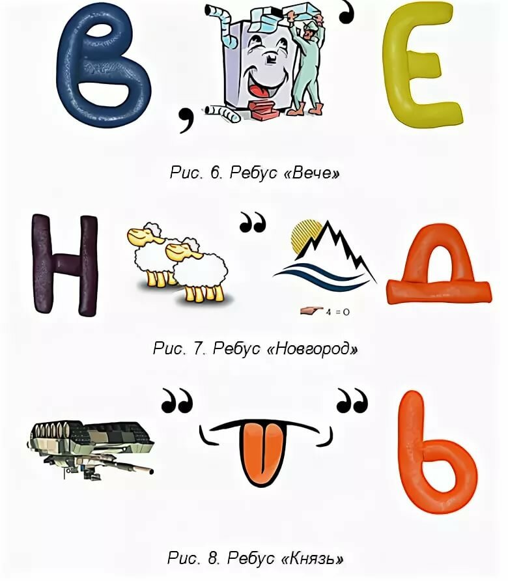

**__________________________ __________________________**

**Ключ**

**1** Вещественные памятники - Одежда, посуда, останки жилища, украшения, орудия труда

Письменные памятники - рукописная книга, газета, закон, документ

Устные памятники - песни, загадки, легенды, сказки, пословицы

( по 1 за каждый правильный ответ. Итог 3 б)

**2** Вычислите, какие годы являются високосными, если 2004 год – високосный? Подчеркните их.

**1992г**., 1993г., 1994г., 1995г., **1996г**., 1997г., 1998г., 1999г., **2000г.,**

2001г., 2002г., 2003г., **2004г.** ( по 1 за каждый правильный ответ. Итог 4 бала)

**3**  Определите к какому веку относится дата. Запишите римскими цифрами. Например: 1625 г – XVII век

|  |  |  |  |  |  |
| --- | --- | --- | --- | --- | --- |
| 1920 г. | 1843 г. | 1028 г. | 2019 г. | 135 г. | 870 г. |
| XX век | IXX век | XI век | XXI век | II век | IX век |

( по 1 за каждый правильный ответ. Итого 6 балов)

**4.** А) Рюрик (1 бал)

**5.** Рюрик, Олег, Игорь, Ольга, Святослав. (3 б.)

**6** Кому принадлежат слова:

«Иду на вас!» - **Святослав**

«К кни­гам прилежал, читая их ночью и днём»? - **Ярослав Мудрый** «Идите с данью домой, а я возвращусь и похожу ещё» **Игорь**

«Да будет Киев «матерью городов русских» - **Олег**: ( по 1 за каждый правильный ответ. Итого 4 бала)

**7**  Владимир - Красное Солнышко, Олег- Вещий, Дмитрий - Донской, Ярослав- Мудрый, Александр- Невский. (по 1 баллу за правильный ответ. Итого 5 балов)

**8**  (Иван Калита) ( 1 бал)

**9**  …**1** .в поле не воин

7 раз отмерь, **…1** раз отрежь

Конь о **4**.ногах, и тот спотыкается

У **7**….нянек дитя без глазу

Запишите полученную дату…**1147…**..

Событие **Первое упоминание о Москве** ( по 1 балу за правильный ответ .Итого 2 бала)

**10** Жить – Родине служить

За правое дело стой смело

Терпи казак, атаманом стане ( по 1 балу за правильный ответ .Итого 3 бала)

**11** Кольчуга Князь ( по 1 балу за правильный ответ. Итого 2 б)

**Итого: 34 балов**

**Олимпиада «Карусель знаний»**

**по истории России 9 класс**

1. **Выбери правильный ответ. Укажите имя первого русского царя?**

а) Василий III б) Иван Грозный в) Владимир Мономах

1. **Выбери правильный ответ. О какой стране русский путешественник Афанасий Никитин написал в своей книге «Хождение за три моря»?**

а) Индия б) Китай в) Персия

1. **Выбери правильный ответ. Он воевал с сибирским ханом Кучумом и покорял Сибирь?**

а) Ермак Тимофеевич б) Семён Дежнёв в) Ерофей Хабаров

1. **Выбери правильный ответ. Узнай, о каком царе идёт речь:**

В истории России этот царь остался под прозвищем Великого. Он проявлял большой интерес к религии и наукам, с особенным увлечением обучался военной премудрости. Он постоянно учился сам и заставлял учиться других. Он хорошо знал математику, навигацию, географию, военное дело, иностранные языки, освоил около 14 специальностей, мог своими руками построить корабль. Он мечтал о строительстве российского флота…

а) Борис Годунов б) Алексей Михайлович Романов в) Пётр I

1. **Выбери правильный ответ. Период с 1725 по 1762 год когда один правитель сменял другого-это…**

а) Смутное время б) Дворцовые перевороты в) Ливонская война

**6**  **Определи к какому веку относится дата. Запишите римскими цифрами. Например: 1625 г – XVII век**

|  |  |  |  |  |  |
| --- | --- | --- | --- | --- | --- |
| 1556 г | 1890 г | 2004 г | 1165 г | 1220 г | 2000 г |
|  |  |  |  |  |  |

**7 Восстанови правильный порядок царствования русских царей династии Романовых**

Пётр I Михаил Фёдорович Елизавета Петровна Алексей Михайлович Екатерина II

**8 Соедини стрелками .**

**Кому принадлежат слова:**

« Богатство России будет прирастать Сибирью» Клочков

«Тяжело в учении, легко в бою!» Ломоносов

«Русский тот, – кто любит Россию и ей служит!» Суворов

«Велика Россия отступать некуда позади Москва» Пётр I

**9 О какой битве идет речь в стихотворении М.Ю.Лермонтова?**

Скажи-ка, дядя, ведь не даром

Москва, спаленная пожаром,

Французу отдана?

Ведь были ж схватки боевые,

Да, говорят, еще какие!

Недаром помнит вся Россия

Про день ……..!

**10 Закончи поговорки:**

Сам пропадай, а товарища………

Москва слезам ………..

Худой мир лучше доброй ……

11 **Разгадай ребус**

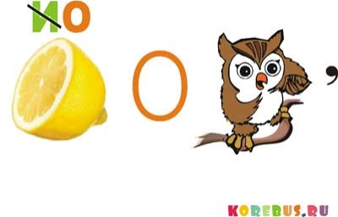 

______________________ _________________

12 **Составь дату из пропущенных в пословицах цифр. Какое событие произошло в этом году?**

….в поле не воин

У ….нянек дитя без глазу

7 раз отмерь, …раз отрежь

Конь о….ногах, и тот спотыкается

Запишите полученную **дату**……..

**Событие __________________________________**

Ключ:

1. Б) Иван Грозный (1б.)
2. А) Индия (1б.)
3. А) Ермак Тимофеевич (1б.)
4. В) Пётр Первый (1б.)
5. А) Смутное время (1б.)
6. 1556 – XVI в.; 1890г. – XIX в.; 2004 г – XXIв.; 1165г- XII в.; 1220 г.- XIII в.; 2000 г. – XXв. (по 1 баллу за правильный ответ. Итого 6 балов)
7. Михаил Фёдорович, Алексей Михайлович , Пётр I , Елизавета Петровна, Екатерина II (3 б.)
8. « Богатство России будет прирастать Сибирью» - Ломоносов

«Тяжело в учении, легко в бою!» - Суворов

Русский тот, – кто любит Россию и ей служит!» - Пётр I

«Велика Россия отступать некуда позади Москва» **-** Клочков

(по 1 баллу за правильный ответ. Итого 4 бала)

9 Бородинское сражение (1б.)

10 Сам пропадай, а товарища **выручай**

Москва слезам **не верит**

Худой мир лучше доброй **ссоры** (по 1 баллу за правильный ответ. Итого 3 бала)

**11 Ломоносов, боярин** (по 1 баллу за правильный ответ. Итого 2 бала)

12 **1714 год – битва при Гангуте** ( по 1 балу за правильный ответ .Итого 2 бала)

**Итого: 26 балов**

**Олимпиада «Карусель знаний»**

**по истории России**

1. **Установите соответствие между определением и понятием (стрелкой):**

|  |  |
| --- | --- |
| Понятие | Определение |
| Археологи  Оброк  Культура  Республика  Закон | — достижения деятельности людей в искусстве, литературе, науке, архитектуре  — учёные, изучающие историю по предметам, найденным в земле во время раскопок  — правила жизни людей  — налог в виде продуктов сельскохозяйственного труда  — форма управления государством |

1. **Соедини стрелкой. Соотнесите имена русских князей и их прозвища:**

1. Мудрый

2. Вещий

3. Невский

Дмитрий

Ярослав

Олег

4. Донской Александр

1. **Что на Руси называлось "мягким золотом" и было предметом для торговли  с другими странами?**  **Подчеркните.**

А) ткани;  Б) воск; В) пушнина (мех).

1. **Первый поход монголо-татар на Русь возглавил:**

   а) Чингисхан;        б) Батый.

1. **Разбил шведов на реке Неве князь...**

а) Александр;      б) Ярослав;       в) Владимир.

1. **Какой день стал Днем победы?**

а) 7 ноября;     6)  1 мая;         в) 9 мая.

1. **Перед вами перечень событий разных исторических периодов. Определите, какие из них относятся** к Х в., XIII в., XIV в. (Впишите в таблицу век)

|  |  |
| --- | --- |
| Событие | Век |
| Крещение Руси |  |
| Ледовое побоище |  |
| Куликовская битва |  |

1. **Впиши в таблицу века, содержащие указанные годы. Впиши в таблицу любые годы, которые относятся к данным векам.**

|  |  |  |
| --- | --- | --- |
| XVII в. |  | XXI в. |
|  | 1861 г. |  |

1. **Подчеркните имя русского царя, при котором в России появились следующие нововведения: картофель, помидоры, европейское платье, Новогодняя елка.**

А. Павел Б. Николай II В. Петр I

1. **Кого из исторических деятелей, прославивших Россию, вы узнали? Подпишите их фамилии.**

 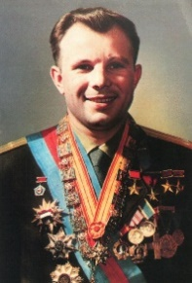

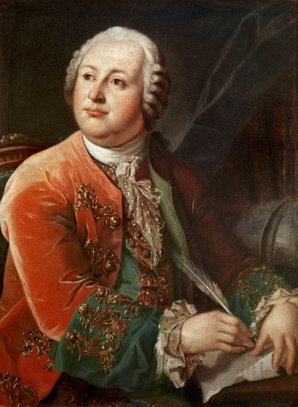

|  |  |  |  |
| --- | --- | --- | --- |
|  |  |  |  |

1. **Старинные документы хранятся в**

А) архивах     Б) музеях        В) конторах       Г) сейфах

1. **Дай краткий ответ на вопрос.**

При официальном исполнении гимна Российской Федерации необходимо…

1. [**Кто является главой Российской Федерации?**](https://www.google.ru/url?sa=t&rct=j&q=&esrc=s&source=web&cd=5&sqi=2&ved=0ahUKEwjs2M6bz9_QAhXIWywKHXoIDngQFggyMAQ&url=http%3A%2F%2Fmirtolerantnosti.ru%2Fabout_russia%2Fencyclopedia%2F4%2F27%2F&usg=AFQjCNE-8gRrJivd_1kBpaMyHPcjYyc42w&sig2=Uu747UlYF-IdZi5Iwg0D7A&bvm=bv.139782543,d.bGg)

а) Председатель правительства

б) Президент

в) Министр обороны

г) Председатель Государственной Думы

1. **Закончи поговорки:**

Жить – Родине………………..

Тяжело в ученье- ……………………

За правое дело стой ……………

Сам пропадай, а товарища………

Один в поле ……………….

1. **Прочитайте отрывок из летописи и ответьте на вопросы.**

«И была здесь злая и великая сеча для немцев и чуди, и слышан был треск ломающихся копий и звук от ударов мечей, так что и лед на замерзшем озере подломился, и не видно было льда, потому что он покрылся кровью. И обратились немцы в бегство, и гнали их русские боем как по воздуху … и пало немцев 500, а чуди бесчисленное множество, а в плен взяли 50 лучших немецких воевод и привели их в Новгород, а другие немцы утонули в озере, потому что была весна. А другие убежали тяжело раненными».

О каком событии идет речь в отрывке?

Ответ: _________________________________

**Ключ**

1. **Установите соответствие между определением и понятием (стрелкой):**

|  |  |
| --- | --- |
| Понятие | Определение |
| Археологи  Оброк  Культура  Республика  Закон | — учёные, изучающие историю по предметам, найденным в земле во время раскопок  — налог в виде продуктов сельскохозяйственного труда  — достижения деятельности людей в искусстве, литературе, науке, архитектуре  — форма управления государством  — правила жизни людей |

(5 баллов)

1. **Соотнесите имена русских князей и их прозвища:**

1. Ярослав Мудрый    2. Вещий  Олег 3. Александр Невский    4. Дмитрий  Донской

(4 балла)

**3. Что на Руси называлось "мягким золотом" и было предметом для торговли  с другими странами?**

В) пушнина (мех). (1 балл)

1. **Первый поход монголо-татар на Русь возглавил:**

   а) Чингисхан        (1 балл)

**5. Разбил шведов на реке Неве князь...**

а) Александр     (1 балл)

**6. Какой день стал Днем победы?**

в) 9 мая.  (1 балл)

7. **Перед вами перечень событий разных исторических периодов. Определите, какие**

**из них относятся** к Х в., XIII в., XIV в. (Впишите в таблицу век)

|  |  |
| --- | --- |
| Событие | Век |
| Крещение Руси | Х |
| Ледовое побоище | XIII |
| Куликовская битва | XIV |

(3 балла)

**8. Впиши в таблицу века, содержащие указанные годы. Впиши в таблицу любые годы, которые относятся к данным векам.**

|  |  |  |
| --- | --- | --- |
| XVII в. | XIX в. | XXI в. |
| 1. . | 1861 г. | 20.. |

(3 балла)

**9. Подчеркните имя русского царя, при котором в России появились следующие нововведения: картофель, помидоры, европейское платье, Новогодняя елка.**

В. Петр I (1 балл)

**10. Кого из исторических деятелей, прославивших Россию, вы узнали? Подпишите их фамилии.**

|  |  |  |  |
| --- | --- | --- | --- |
| А.В. Суворов | Петр Первый | М.В. Ломоносов | Ю.А. Гагарин |

(4 балла)

**11. Старинные документы хранятся в**

А) архивах     (1 балл)

**12. Дай краткий ответ на вопрос.**

При официальном исполнении гимна Российской Федерации необходимо встать. (1 балл)

**13.** [**Кто является главой Российской Федерации?**](https://www.google.ru/url?sa=t&rct=j&q=&esrc=s&source=web&cd=5&sqi=2&ved=0ahUKEwjs2M6bz9_QAhXIWywKHXoIDngQFggyMAQ&url=http%3A%2F%2Fmirtolerantnosti.ru%2Fabout_russia%2Fencyclopedia%2F4%2F27%2F&usg=AFQjCNE-8gRrJivd_1kBpaMyHPcjYyc42w&sig2=Uu747UlYF-IdZi5Iwg0D7A&bvm=bv.139782543,d.bGg)

б) Президент (1 балл)

**14. Закончи поговорки:**

Жить – Родине служить.

Тяжело в ученье – легко в бою.

За правое дело стой смело.

Сам пропадай, а товарища выручай.

Один в поле не воин. (5 баллов)

**15. Прочитайте отрывок из летописи и ответьте на вопросы.**

«И была здесь злая и великая сеча для немцев и чуди, и слышан был треск ломающихся копий и звук от ударов мечей, так что и лед на замерзшем озере подломился, и не видно было льда, потому что он покрылся кровью. И обратились немцы в бегство, и гнали их русские боем как по воздуху … и пало немцев 500, а чуди бесчисленное множество, а в плен взяли 50 лучших немецких воевод и привели их в Новгород, а другие немцы утонули в озере, потому что была весна. А другие убежали тяжело раненными».

О каком событии идет речь в отрывке? Ледовое побоище (1242 год)

(3 балла)

**Всего: 35 баллов**

**Олимпиада «Карусель знаний» по истории России**

**для учащихся 7 -9 классов**

**1. История – это …………………………….**

а) Наука, которая изучает прошлое

б) Наука, которая изучает будущее

в)Наука, которая изучает растения

**2) Сколько лет составляет один век**?

а) 10000лет

б) 100 лет

в) 1000лет

**3) Наша Родина – это …….**

а) Советский Союз

б) Киевская Русь

в) Россия

**4) Кто является главой нашего государства:**

а) император

б) президент

в) царь

**5) Какой сейчас век?**

а) XXI век

б) XI век

в)XIX век

**6. О какой битве идет речь в стихотворении М.Ю.Лермонтова?**

Скажи-ка, дядя, ведь не даром

Москва, спаленная пожаром,

Французу отдана?

Ведь были ж схватки боевые,

Да, говорят, еще какие!

Недаром помнит вся Россия

Про день ……..!

а) Сталинградская битва

б) Бородинское сражение

в) Куликовская битва

**7.Авторами славянской азбуки были**

А) Кирилл и Мефодий

Б) Аскольд и Дир

В) Борис и Глеб

**8. Какому русскому полководцу принадлежат слова: «Пуля – дура, штык – молодец!», «Тяжело в учении, легко в бою!»**

а) М.И. Кутузов

б) А.В. Суворов

в) Ф.Ф. Ушаков

**9. Составь дату из пропущенных в пословицах цифр.**

….в поле не воин

7 раз отмерь, …раз отрежь

Конь о….ногах, и тот спотыкается

У ….нянек дитя без глазу

Запишите полученную дату……..

**10.Какой город пережил 900 дней блокады в годы Великой Отечественной войны 1941-1945 гг.?**

А) Одесса

Б) Ленинград

В) Мурманск

**11. Определите по году век:**

2011г –

1900г –

2000г –

1945г -

1**2. 12 апреля 1961 года впервые в мире в космос полетел космонавт:**

А) В Гречко

Б) Ю. Гагарин

В) Г.Титов

**13. Наши предки – это**

а) славяне

б) монголы

в) варяги

**14.Какой император считается основателем Санкт-Петербурга?**

А) Петр I

Б) Александр I

В) Николай I

**15.Установите соответствие между именами великих российских деятелей культуры и сферой их деятельности.**

Пушкин А.С. композитор

Гоголь Н.В. писатель

Чайковский П.И. ученый

Менделеев Д.И поэт

Ключ

**1. История – это …………………………….**

а) Наука, которая изучает прошлое ( 1 балл)

**2) Сколько лет составляет один век**?

б) 100 лет ( 1 балл)

**3) Наша Родина – это …….**

в) Россия ( 1 балл)

**4) Кто является главой нашего государства:**

б) президент ( 1 балл)

**5) Какой сейчас век?**

а) XXI век ( 1 балл)

**6. О какой битве идет речь в стихотворении М.Ю.Лермонтова?**

б) Бородинское сражение ( 1 балл)

**7.Авторами славянской азбуки были**

А) Кирилл и Мефодий ( 1 балл)

**8. Какому русскому полководцу принадлежат слова: «Пуля – дура, штык – молодец!», «Тяжело в учении, легко в бою!»**

б) А.В. Суворов ( 1 балл)

**9. Составь дату из пропущенных в пословицах цифр.**

…1.в поле не воин

7 раз отмерь, 1…раз отрежь

Конь о…4.ногах, и тот спотыкается

У 7….нянек дитя без глазу

Запишите полученную дату……1147 ( 1 балл)

**10.Какой город пережил 900 дней блокады в годы Великой Отечественной войны 1941-1945 гг.?**

Б) Ленинград ( 1 балл)

**11. Определите по году век:**

2011г – 21век

1900г – 19 век

2000г – 20 век

1945г – 20 век (по 1 баллу за каждый правильный ответ)

1**2. 12 апреля 1961 года впервые в мире в космос полетел космонавт:**

Б) Ю. Гагарин ( 1 балл)

**13. Наши предки – это**

а) славяне ( 1 балл)

**14.Какой император считается основателем Санкт-Петербурга?**

А) Петр I ( 1 балл)

**15.Установите соответствие между именами великих российских деятелей культуры и сферой их деятельности.**

Пушкин А.С. композитор

Гоголь Н.В. писатель

Чайковский П.И. ученый

Менделеев Д.И поэт (по 1 баллу за каждый правильный ответ)

**Олимпиада «Карусель знаний»**

**по истории России 9 класс**

**1 Поставь даты на ленте времени.**

---+--------------+--------------+-------------+---------------+--------------+-􀃆

14 в 15в 16в 17в 18в 19в

**Даты:** 1321г., 1383г., 1803г., 1671г., 1551г., 1759г., 1409г.

# 2 Заполни таблицу. Укажи правильный ответ знаком +.

|  |  |  |  |  |
| --- | --- | --- | --- | --- |
|  | **Гвардия** | **Полковник** | **Стачка** | **Николай II** |
| Имя последнего русского царя из династии Романовых |  |  |  |  |
| Выступление рабочих против хозяина предприятия |  |  |  |  |
| Элитные, привилегированные военные части, охранявшие императора |  |  |  |  |
| Воинское звание, предшествующее званию генерала |  |  |  |  |

**3 Какое событие изображено на картине ?**

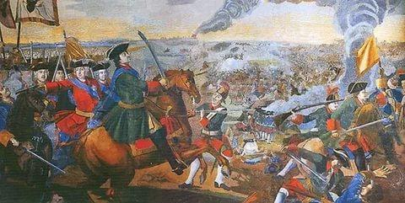 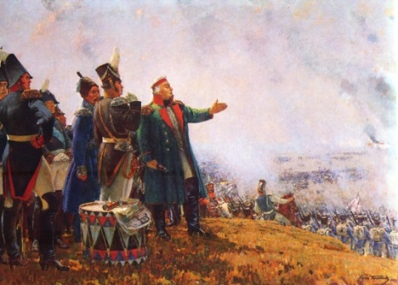

**1______________________________________ 2_______________________________**

**4 Соедини дату и событие. Поставь стрелки.**

Война с Наполеоном **1905**

Кровавое воскресенье **1825**

Восстание декабристов **1812**

Великая октябрьская революция **1945**

Великая отечественная война **1917**

**5. Закончи поговорки:**

1 За правое дело стой ……………………………………………

2 Сам пропадай, а товарища……………………………………..

**6 Кто изображён на портретах? Запиши**

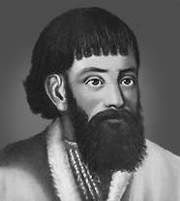 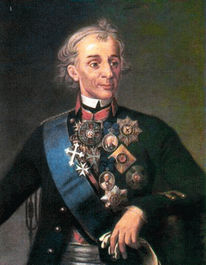 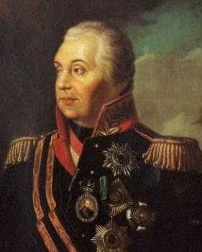 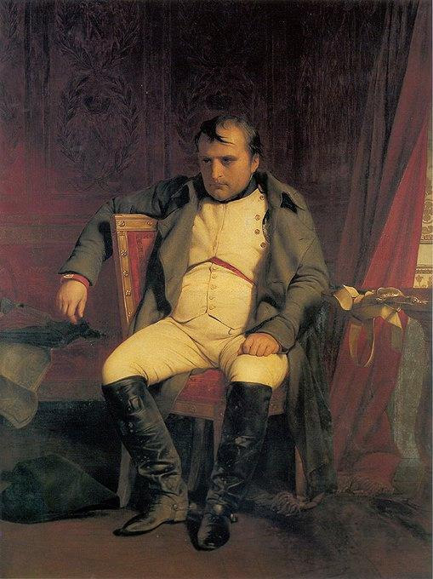

1___________________ 2 _________________ 3________________ 4 __________________

**7**  **Вставьте пропущенные слова**

« Было____________________. Празднично одетые рабочие с семьями, малыми детьми, с иконами в руках направились из разных районов рабочих окраин к _________________ дворцу, где жил царь. Они шли к царю с надеждой, что он выслушает их нужды, заступится. Путь им преградили отряды ___________________, которым была дана команда «Стрелять!». Убивали ________________________.»

**Какое событие описано? ______________________________________________________**

**8 Какой знак царской власти в Московском государстве лишний? Ответ запиши цифрой.**

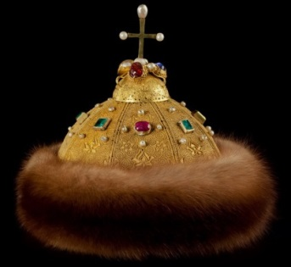 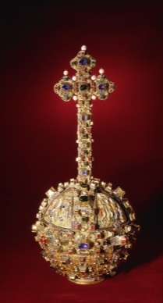 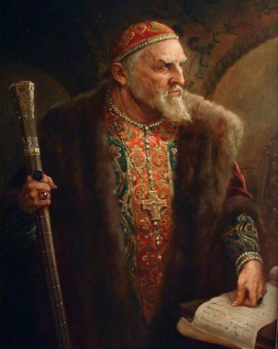 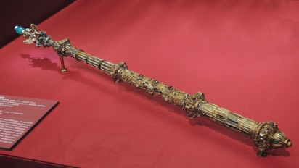

**1** Шапка Мономаха  **2** держава  **3** посох **4** скипетр

**9. Реши анаграммы. Запиши полученные слова.**

**1 А Ь Ц Р _______________________________________________**

**2 Р Е Я Б О** ______________________________________________

**3 С Т О Л Е П Р __________________________________________**

**4 П О Т Л М И И Т Р О ____________________________________**

**10. Разгадай ребус**

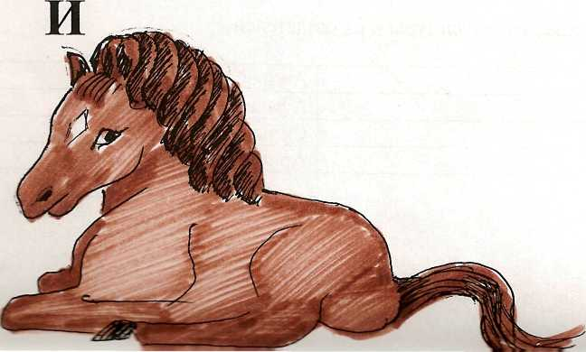 Ь=А

**Ключ**

1 ---+--------------+--------------+-------------+---------------+--------------+-􀃆

14 в 1383г 15в 1409г 16в 1551г 17в 1671г 18в 1759г 19в 1803г

(по 1 баллу за правильный ответ) 6 б

2

|  |  |  |  |  |
| --- | --- | --- | --- | --- |
|  | **Гвардия** | **Полковник** | **Стачка** | **Николай II** |
| Имя последнего русского царя из династии Романовых |  |  |  | **v** |
| Выступление рабочих против хозяина предприятия |  |  | v |  |
| Элитные, привилегированные военные части, охранявшие императора | v |  |  |  |
| Воинское звание, предшествующее званию генерала |  | v |  |  |

(по 1 баллу за правильный ответ) 4 б.

**3** 1 Полтавская битва, 2 Бородинское сражение (по 1 баллу за правильный ответ) 2 б.

**4** Война с Наполеоном **1905**

Кровавое воскресенье **1825**

Восстание декабристов **1812**

Великая октябрьская революция **1945**

Великая отечественная война **1917**

(по 1 баллу за правильный ответ) – 5 б.

**5** 1 смело, 2 выручай (по 1 баллу за правильный ответ) – 2 б.

**6** 1 Пугачев , 2 Суворов, 3 Кутузов, 4 Наполеон

(по 1 баллу за правильный ответ) – 4 б.

**7** « Было **воскресенье**. Празднично одетые рабочие с семьями, малыми детьми, с иконами в руках направились из разных районов рабочих окраин к **Зимнему** дворцу, где жил царь. Они шли к царю с надеждой, что он выслушает их нужды, заступится. Путь им преградили отряды **солдат,** которым была дана команда «Стрелять!». Убивали **безоружных**.»

**Какое событие описано? Кровавое воскресенье** (по 1 баллу за правильный ответ) – 5 б.

**8** **3- посох (1б.)**

**9 1 Царь, 2 бояре, 3 престол, 4 митрополит** (по 1 баллу за правильный ответ) – 4 б.

**10 Икона (1б.)**

**Итого: 34 б.**

**Олимпиада «Карусель знаний»**

**по истории 7-8 класс**

**1. Расставь даты в хронологической последовательности** **(1945 год, 998 год, XVIII век, 2001 год)**.

|  |  |  |  |
| --- | --- | --- | --- |
|  |  |  |  |

**2. Соотнеси понятие с его определением.**

|  |  |
| --- | --- |
| Бояре  Князь  Религия  Язычество | - Вера людей в богов и сверхъестественные силы  - Правитель на Руси в IX – XV веках  - Знатные люди на службе у князя  - Религия древних славян до принятия христианства |

**3. Выбери и подчеркни правильный ответ. Первое упоминание в летописи о Москве**

а) князь Олег   998г.                б)князь Владимир   862г.        в) Юрий Долгорукий  1147г.

**4. Исключи лишнее**

Устные памятники: Легенды, сказания, берестяные грамоты, песни, пословицы, поговорки, сказки.

**5. Несколько родовых общин, живших в одной местности – это**

а) человеческое стадо

б) племя

в) соседская община.

**6.** **Определи последовательность событий.**

А. появление соседской общины

Б. объединение общин в племя

В. образование человеческого стада

Г. появление первых государств.

Ответ: _____________________________

**7.** **Кто управлял родовой общиной в первобытном обществе?**

а) цари б) жрецы в) старейшины

**8. Верны ли следующие утверждения о представленном изображении («да» – «нет»)?**

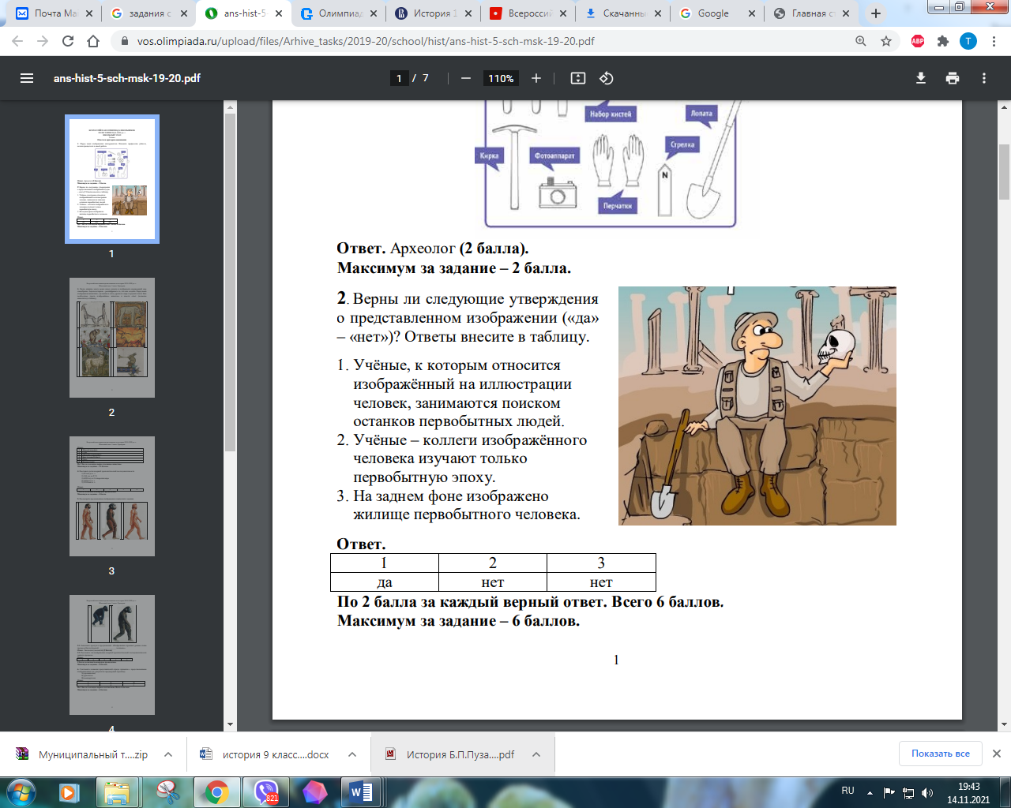1. Учёные, к которым относится изображённый на иллюстрации человек, занимаются поиском останков первобытных людей.

2. Учёные – коллеги изображённого человека изучают только первобытную эпоху.

Ответы внеси в таблицу.

|  |  |
| --- | --- |
| 1 | 2 |
|  |  |

**9. «Ледовое побоище» новгородских войск с крестоносцами состоялось 1242 года на льду озера:** А) Ильмень. Б) Онежского. В) Ладожского. Г) Чудского.

**10. Найди и запиши слова, относящиеся к истории**

БДОМБЕКУЛИКОВОЗНОРБИТВААВТОПЕРЕСВЕТГН

_____________________________________________

**11. Какой город выдержал 900-дневную блокаду фашистов, но не сдался врагу?**

*А) Москва б) Ленинград в) Тула*

**12.** **Кто является главой Российской Федерации? Запиши**

___________________________________________________

**13. Запиши три символа любого государства**

__________________________________________________

**14. Разгадай ребус. Ответ запиши**

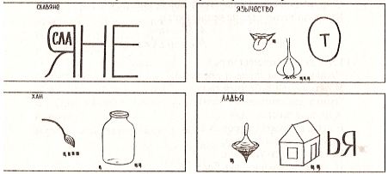

**______________________________**

**Ключ**

1

|  |  |  |  |
| --- | --- | --- | --- |
| 998 год | XVIII век | 1945 год | 2001 год |

(по одному баллу за каждый правильный ответ. Итого 4 б.)

2.

|  |  |
| --- | --- |
| Бояре | Знатные люди на службе у князя |
| Князь | Правитель на Руси в IX – XV веках |
| Религия | Вера людей в богов и сверхъестественные силы |
| Язычество | Религия древних славян до принятия христианства |

(по одному баллу за каждый правильный ответ. Итого 4 б.)

3. в) **Юрий Долгорукий 1147г.** (1 балл за правильный ответ)

4. **берестяные грамоты** (1 балл за правильный ответ)

5. **б) племя** (1 балл за правильный ответ)

6. Ответ: **В – Б – А – Г** (по одному баллу за каждый правильный ответ. Итого 4 б.)

7. **в)** **старейшины** (1 балл за правильный ответ)

8

|  |  |
| --- | --- |
| 1 | 2 |
| **да** | **нет** |

(по одному баллу за каждый правильный ответ. Итого 2 б.)

9. **Г) Чудского.** (1 балл за правильный ответ)

10. **Куликово, битва, Пересвет** (по одному баллу за каждый правильный ответ. Итого 3 б.)

11. ***б) Ленинград***(1 балл за правильный ответ)

12_____**президент В.В. Путин**__________ (1 балл за правильный ответ)

13. **герб, гимн, флаг** (по одному баллу за каждый правильный ответ. Итого 3 б.)

14. **_славяне__** (2 балла за правильный ответ)

**Итого: 29 баллов**

**Олимпиада «Карусель знаний»**

**по истории 9 класс**

**1. Соотнеси вопрос с ответом. (Один ответ лишний)**

|  |  |
| --- | --- |
| 1) Как называлось правительство, действовавшее в самом начале правления Ивана IV (Грозного)? 2) Как называется крупное предприятие, основанное на ремесленной ручной технике, но имеющее разделение труда? 3) Как называлось в русском государстве войско, несущее гарнизонную службу, имевшее на вооружении пищали и бердыши? 4) Назовите московского князя, победившего Мамая на Куликовом поле? | Стрелецкое Мануфактура Дмитрий Донской Избранная рада Александр Невский |

**2.** **Занеси в таблицу даты: 988 год, 1237 год, 1380 год, 1861 год. Допиши века**

|  |  |  |
| --- | --- | --- |
| ***Событие*** | ***Год*** | ***Век*** |
| Захват Руси Золотой Ордой |  |  |
| Крещение Руси |  |  |
| Куликовская битва |  |  |
| Отмена крепостного права |  |  |

**3. Напиши, кому принадлежат высказывания (А.Невский, А.Суворов, Наполеон)**

- «Если я возьму Киев – я схвачу Россию за ноги, если Петербург – за голову, если же я войду в Москву – поражу Россию в самое сердце» - _____________________________________.

- «Побеждают не числом, а умением» - ___________________________________

- «Кто с мечом к нам придёт, от меча и погибнет! На том стоит и стоять будет земля Русская!» - __________________________________.

**4. Найди и запиши слова, относящиеся к истории. К какому историческому событию они относятся?**  БДОМБЕБОРОДИНОЗНОРБИТВААВТОКУТУЗОВГН

_____________________________________________________________________________

**5. Запиши знаки царской власти.**

     с…………….р , д……………..а, ………………………….. .

**6. Фамилия Петра I -  _________________________.**

**7.** **Какое название получило событие, описанное в историческом документе:**

«Государь! Мы, рабочие и жители города Санкт-Петербурга разных сословий, наши жены и дети, и беспомощные старцы – родители, пришли к тебе, Государь, искать правды и защиты. Мы обнищали, нас угнетают, обременяют непосильным трудом, к нам относятся как к рабам, которые должны терпеть свою горькую участь и молчать. Нет больше сил, Государь. Для нас пришел тот страшный момент, когда лучше смерть, чем продолжение невыносимых мук…»?

А. Хлебный бунт. Б. Кровавое воскресенье. В. Октябрьская революция

**8. Установи соответствие между именами и их достижениями.**

И.И. Ползунов Веломобиль

И.П. Кулибин Радиоприемник

А.С. Попов Паровая машина

**9.** **Что означает греческое слово демократия?**

А) власть знати, Б) власть тирана В) власть народа

**10.** **Основной закон Российской Федерации это ______________________________**

*1. Трудовой кодекс*

*2. Конституция*

*3. Всеобщая декларация прав человека*

**11.** **Кто может быть президентом России?**

   А. Любой русский

    Б. Любой гражданин России

    В. Любой житель планеты Земля

**12. Разгадай ребус.**

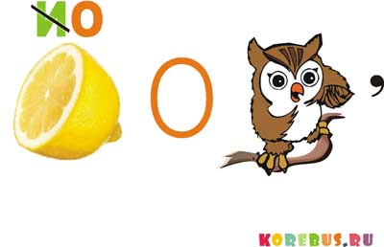

____________________________

**Ключ**

1.

|  |  |
| --- | --- |
| 1) Как называлось правительство, действовавшее в самом начале правления Ивана IV (Грозного)? | Избранная рада |
| 2) Как называется крупное предприятие, основанное на ремесленной ручной технике, но имеющее разделение труда? | Мануфактура |
| 3) Как называлось в русском государстве войско, несущее гарнизонную службу, имевшее на вооружении пищали и бердыши? | Стрелецкое |
| 4) Назовите московского князя, победившего Мамая на Куликовом поле? | Дмитрий Донской |

(по одному баллу за каждый правильный ответ. Итого 4 б.)

2

|  |  |  |
| --- | --- | --- |
| ***Событие*** | ***Год*** | ***Век*** |
| Захват Руси Золотой Ордой | **1237** | 13 (ХIII) |
| Крещение Руси | **988** | 10 (Х) |
| Куликовская битва | **1380** | 14 (ХIV) |
| Отмена крепостного права | **1861** | 19 (ХIХ) |

(по одному баллу за каждый правильный ответ. Итого 8 б.)

**3. Напиши, кому принадлежат высказывания**

- «Если я возьму Киев – я схвачу Россию за ноги, если Петербург – за голову, если же я войду в Москву – поражу Россию в самое сердце» - _____**Наполеон_____.**

- «Побеждают не числом, а умением» - ____**А. Суворов______.**

- «Кто с мечом к нам придёт, от меча и погибнет! будет земля Русская!» - _____**А. Невский**______.

(по одному баллу за каждый правильный ответ. Итого 3 б.)

4 Бородино, битва, Кутузов Отечественная война 1812 года

(по одному баллу за каждый правильный ответ + 2 б. за историческое событие. Итого 5 б.)

**5.**скипетр, держава, венец (шапка Мономаха**)**

(по одному баллу за каждый правильный ответ. Итого 3 б.)

**6. _Романов_**(1 балл за правильный ответ)

7 **Б. Кровавое воскресенье.** (1 балл за правильный ответ)

8.

|  |  |
| --- | --- |
| И.И. Ползунов | Паровая машина |
| И.П. Кулибин | Веломобиль |
| А.С. Попов | Радиоприемник |

(по одному баллу за каждый правильный ответ. Итого 3 б.)

9. **В) власть народа** (1 балл за правильный ответ)

10. **Основной закон Российской Федерации это _** к***онституция_*__** (1 балл за правильный ответ)

11. **Б. Любой гражданин России** (1 балл за правильный ответ)

**12.** _**Ломоносов_**______(2 балла за правильный ответ)

**Итого 33 баллов**

**Олимпиада «Карусель знаний»**

**по истории России 7-9 класс**

1. **Какую веру приняла Русь в 988 году?**

А) Буддизм

Б) Ислам

В) Христианство

**2. Как называлось время зависимости русских княжеств от Золотой Орды?**

А) Плен

Б) Рабство

В) Иго

**3 Какие природные условия сохранили Новгородскую землю от нашествия монголов?**

А) высокие горы

Б) Белое море

В) Топи и болота

**4 Какой город стал центром Русского государства в XV веке?**

А) Суздаль

Б) Москва

В) Новгород

**5** **Кто стал первым государем всея Руси?**

А) Иван Калита

Б) Дмитрий Донской

В) Иван III

**6 Кто был предводителем казаков, которые завоёвывали Сибирь?**

А) Емельян Пугачёв

Б) Ермак Тимофеевич

Д) Степан Разин

**7 Как называли людей, которые были прикреплены к своим владельцам?**

А) Подневольные

Б) Крестьяне

В) Крепостные

**8 Какой путь называли историки «из варяг в греки»**

А) План военного похода на Византию

Б) Путь с запада на восток

В) Торговый путь с берегов Балтийского моря в Чёрное море.

**9 Архаизмы**

Очи ________________

Витязь ______________

Уста_________________

Баталия __________________

Дюжина ____________________

**10 Реши:**

Часто в русских народных сказках ходят «за тридевять земель».  
Тридевять - сколько это? _______________________________

**11 Назовите основное занятие древних славян в августе, если этот месяц у них назывался «серпень».** _______________________________________________

__________________________________________________________________

**12 Имена**

Соотнести имена и прозвища.

**Владимир**   **Иван**     **Олег**       **Дмитрий**      **Ярослав**           **Александр**

Невский Вещий Красное Солнышко Мудрый Донской Грозный

                  

**13 Исправить исторические ошибки.**

В славянском жилище пол был паркетный, крыша сделана из жердей. В доме светло. В углу печь, которая топится по-белому

Весной 1242 года разыгралась битва, названная Ледовым побоищем. Александр Невский одержал победу над шведами.

**14 Разгадай ребусы.**

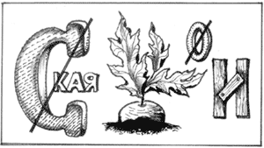 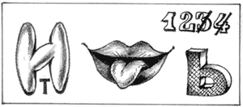

___________________________________________________________

**15 Выбрать то, что относится к Москве, Киеву и Новгороду, и подписать**.

– Славяне, купцы, земляной вал, ремесленники, князь, храм, кремль, вече, Мстислав, бояре. ______________________________  
– Славяне, купцы, Ярослав Мудрый, земляной вал, ремесленник, князь, храм. ____________________________________________  
– Славяне, ремесленник, князь, Юрий Долгорукий.______________________

**16 О ком или о чём идёт речь в стихотворении?**

Я их могу казнить, изгнать,  
Могу дома, бояр забрать...

Кого в монахи бы постричь,  
А земли все забрать «в опричь».

*___________________________________________________*

Добрый памятник поставлен  
Двум героям всей страной,  
В знак того, что был избавлен  
От бесчестья край родной.

На гранитном пьедестале  
Перед площадью они  
Много-много раз встречали  
Знаменательные дни.

___________________________________________________

Ключ

1) В) Христианство (1 балл)

2) В) Иго (1 балл)

3) В) Топи и болота (1 балл)

4) Б) Москва (1 балл)

5) В) Иван III (1 балл)

6) Б) Ермак Тимофеевич (1 балл)

7) В) Крепостные (1 балл)

8) В) Торговый путь с берегов Балтийского моря в Чёрное море.

9) Очи - глаза

Витязь - воин

Уста - губы

Баталия - сражение

Дюжина – 12 (по 1 баллу за правильный ответ)

10) 3х9=27 (1 балл)

11) Это было время жатвы и увоза снопов с поля. (1 балл)

12) Владимир Красное Солнышко, Иван Грозный, Олег Вещий, Дмитрий Донской, Ярослав Мудрый, Александр Невский. (по 1 баллу за правильный ответ)

13) В славянском жилище пол был *паркетный(*деревянный), крыша сделана из жердей. В доме *светло*(темно). В углу печь, которая топится *по-белому* (по – чёрному) (1 балл)

Весной 1242 года разыгралась битва, названная Ледовым побоищем. Александр Невский одержал победу над *шведами*(немцами).(1 балл)

14) Невская битва, Витязь (по 1 баллу за правильный ответ)

15) Новгород, Киев, Москва (по 1 баллу за правильный ответ)

16) опричнина, памятник Минину и Пожарскому на Красной площади в Москве (по 1 баллу за правильный ответ)

Итого 30 баллов

**Олимпиада «Карусель знаний»**

**по истории Отечества 8 класс**

**1. Выбери правильный ответ.**

|  |  |  |
| --- | --- | --- |
| № | Вопросы | Ответы |
| 1 | В каком веке жил и правил Иван IV? | 10 век  16 век  21век |
| 2. | Какое прозвище получил царь Иван IV? | Веселый  Тишайший  Грозный |
| 3 | Что такое десятина? | церковный налог  взрывчатая смесь  собрание казаков |
| 4 | Как называли дворян, получивших поместье за службу государю? | опричники  духовенство  помещики |
| 5 | Как звали первого русского царя из рода Романовых? | Алексей  Михаил  Дмитрий |

**2. Как в XV веке при Иване III стали называть *Русь?***

а) Новгородское княжество; б)Московское княжество; в) Россия.

**3. Что такое *Боярская дума*?**

а) совещательный орган при Государе всея Руси; б) государево казначейство; в) государево войско.

**4 . Что такое *ясак?***

а) это дань, натуральный налог русскому царю; б) это денежный налог в царскую казну; в) это бесплатный обед для стрельцов.

***5. Памятник каким историческим личностям изображен на иллюстрации?***

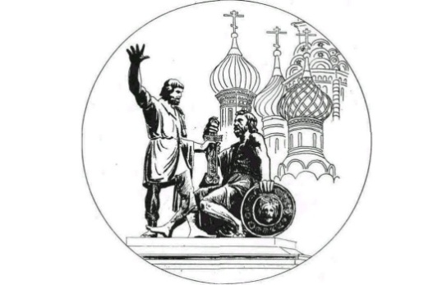

а) Кирилл и Мефодий б) К.Минин и Д.Пожарский в) Е.Хабаров и С.Дежне

***6. Цель Северной войны- это получить для России выход к…***

а) Черному морю б) Каспийскому морю в) Балтийскому морю

***7. Какой город Петр I называл «Монпаради» т.е. «Мой рай»***

а) Санкт-Петербург б) Москву в) Париж

**8 .Выбери, о ком из известных людей идет речь.**

|  |  |
| --- | --- |
| Был он казаком. С товарищами отправился в далекие края, в Сибирское ханство. | Андрей Рублев  Ермак  Афанасий Никитин |
| Русский купец, прослышав о далекой Индии, построил корабли, нагрузил их различными товарами и отправился вниз по Волге. | Андрей Рублев  Ермак  Афанасий Никитин |
| Был он монахом, расписывал фресками храмы и писал иконы. | Андрей Рублев  Ермак  Афанасий Никитин |
| Целый год он трудился над созданием первой печатной книги в России. | Андрей Рублев  Афанасий Никитин  Иван Федоров |

**9. Восстанови последовательность рождения иконы.(Расставь цифры 1,2….)**

|  |
| --- |
|  |

**10. Какие сословия проживали в России в 16 веке?**

|  |  |
| --- | --- |
| Самая многочисленная группа населения. Они обрабатывали землю. Жили в избах. |  |
| Жили в городах, занимались определенным ремеслом. |  |
| Торговые люди. Были достаточно богаты. Жили в городах. |  |
| Знатные люди имели в собственности землю, которую передавали по наследству. |  |

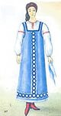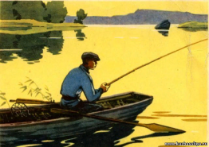11. Обведи, что относится к КРЕПОСНЫМ КРЕСТЬЯНАМ

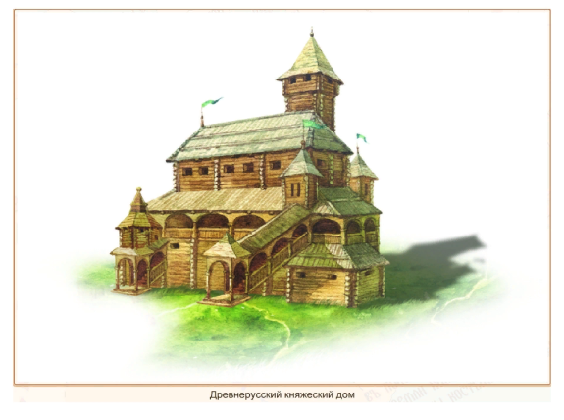

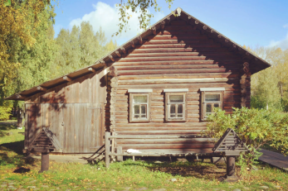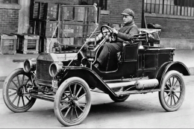

12. Представителя, какого сословия ты видишь на картинке?

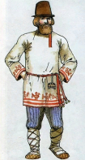 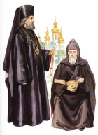 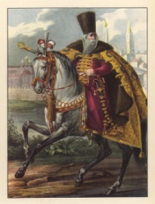

**Ключи**

|  |  |  |
| --- | --- | --- |
| Задание | Ответ | Баллы |
| 1 | 1.16 век  2. Грозный  3. Церковный налог 4. Помещики  5.Михаил | 1  1  1  1  1 |
| 2 | в | 1 |
| 3 | а | 1 |
| 4 | а | 1 |
| 5 | б | 1 |
| 6 | в | 1 |
| 7 | а | 1 |
| 8 | Ермак  Афанасий Никитин  Андрей Рублев  Иван Федоров | 1  1  1  1 |
| 9 | 4 2 1 3 5 | 3 |
| 10 | Крестьяне  Ремесленники  Купцы  Дворяне | 1  1  1  1 |
| 11 | Оброк , барщина, рисунки: мальчик- рыбак, крестьянка, изба | Все правильно-3б.  1 ошибка -2б.  2 ошибки-1 б. |
| 12 | Крестьяне. Духовенство, Бояре | 3 |
| Максимальный балл | | 28 |

**24-28 – победитель**

**19-23 - призёр**

**Олимпиады «Карусель знаний»**

**по истории Отечества 9 класс**

***1. О каком событии идет речь в тексте?* Подчеркни правильный ответ.**

«Было воскресенье. Празднично одетые рабочие с семьями, с малыми детьми, с иконами в руках направились из разных районов с рабочих окраин к Зимнему дворцу, где жил царь. Они шли к царю с надеждой, что он заступится, выслушает их нужды. Путь им преградили отряды солдат, которым была дана команда «стрелять». Убивали безоружных».

а) восстание рабочих б) Кровавое воскресенье в) морское сражение

***2. Организованная группа единомышленников, объединенная общими идеями и интересами – это* Подчеркни правильный ответ.**

а) клуб б) кружок в) партия.

***3 . Каким было кино в России в начале XX века? Подчеркни правильный ответ.***

а) цветным б) немым в) длинным.

***4.Кто стал руководителем СССР после смерти В.И. Ленина?***

а) И.В. Сталин б) Н.С. Хрущев в) Л.И. Брежнев

***5.Что такое колхоз?***

а) общее хозяйство б) индивидуальное хозяйство в) коллективное хозяйство

***6. Выдающийся советский полководец, «Маршал Победы»- это:***

а) А.В.Суворов б) М.И. Кутузов в) Г.К.Жуков

7. Обведи портрет Николая II. Подпиши портрет №1.

|  |
| --- |
| №1 №2 №3 |

8 . Выбери правильный ответ.

|  |  |  |
| --- | --- | --- |
| № | Вопросы | Ответы |
| 1 | Кто был императором в России, в начале 20 века? | Николай I  НиколайII  Александр III |
| 2 | С кем воевала Россия в 1904-1905 году? | Япония  Германия  Китай |
| 3 | С какого события началась первая русская революция? | кровавое воскресенье  черный четверг  кровавая суббота |
| 4 | Кто пришел к власти в России в октябре 1917 года? | временное правительство  большевики  новый император |
| 5 | Россия принимала участие в Первой мировой войне? | да  нет |

9. Подбери определение к словам.

|  |  |
| --- | --- |
| Забастовка - | война между гражданами одной страны. |
| Социализм - | представитель, избранный в Государственную Думу. |
| Депутат - | отказ от работы, до выполнения требований. |
| Балет - | устройство государства, при котором все люди имеют равные права и свободы. |
| Фронт - | спектакль, в котором артисты только танцуют. |
| Гражданская война - | место боевых действий. |

10.Выбери, какие цвета можно отнести к Гражданской войне в России.

|  |  |  |  |  |
| --- | --- | --- | --- | --- |
|  |  |  |  |  |
| красный | голубой | зеленый | белый | черный |

11. Выбери, кто лишний, объясни свой ответ.

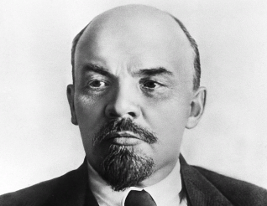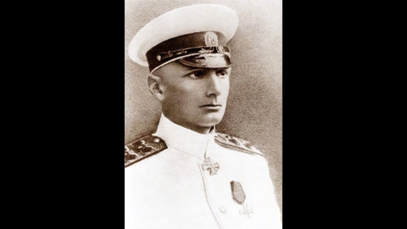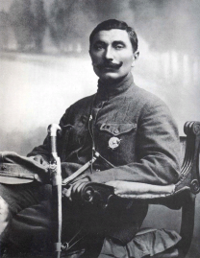

Потому что________________________________________________________ ________________________________________________________________

**Ключи**

|  |  |  |
| --- | --- | --- |
| Задание | Ответ | баллы |
| 1 | Кровавое воскресенье | 1 |
| 2 | Партия | 1 |
| 3 | Немое | 1 |
| 4 | а | 1 |
| 5 | в | 1 |
| 6 | в | 1 |
| 7 | Столыпин (по 1 б. за каждый правильный ответ) | 2 |
| 8 | 1.Николай II  2. Япония  3. Кровавое воскресенье  4. Большевики  5. да | 1  1  1  1  1 |
| 9 | |  |  | | --- | --- | | Забастовка - | отказ от работы, до выполнения требований. | | Социализм - | устройство государства, при котором все люди имеют равные права и свободы. | | Депутат - | представитель, избранный в Государственную Думу. | | Балет - | спектакль, в котором артисты только танцуют. | | Фронт - | место боевых действий. | | Гражданская война - | война между гражданами одной страны. | | 6 |
| (**по 1 б. за каждый правильный ответ)** |  |
| 10 | Красный и белый | 1 |
| 11 | 2. Колчак А.В. т.к Ленин и Буденный представители партии большевиков | 2 |
| Максимальный балл- | | 24 |

**20- 24 – победитель**

**16-19- призёр**

**Олимпиада «Карусель знаний»**

**по истории Отечества 7 класс**

**1. Предками каких современных народов являются *восточные славяне?***

а) англичан б) русских, украинцев и белорусов в) татар.

**2. Кто стоял *во главе славянской общины*?**

а) старейшина б) аксакал в) атаман.

**3. Закончи предложение:**

Славянским племенем управляло народное собрание, которое называлось

а) вече б) дума в) рада

На вече избирали военного начальника, который назывался

а) полковник б) князь в) генерал

Князь возглавлял войско племени, которое называлось

а) армия б) гвардия в) дружина

**4. Вопрос с шуткой! Носил ли большак кокошник?**

а) нет, это женский головной убор; б) да, по праздникам; в) сам не носил и жене не разрешал.

5. Выбери правильный ответ.

|  |  |  |
| --- | --- | --- |
| № | Вопросы | Ответы |
| 1. | Какая наука изучает прошлое? | география  история  биология |
| 2 | Как называется страна, в которой мы живем? | Российская Федерация  Российская империя  Иркутская область |
| 3 | Кто является главой нашей страны? | царь  президент  губернатор |
| 4 | Сколько лет в одном веке? | 10лет  100 лет  1000 лет |
| 5 | Что такое родословная? | список родственников  главный город страны  список словарных слов |

6 . Определи век по году, ответ запиши в таблицу.

|  |  |  |  |  |  |
| --- | --- | --- | --- | --- | --- |
| год | 2018 | 1999 | 1237 | 1700 | 988 |
| век |  |  |  |  |  |

**7. Обведи символы Российской Федерации.**

|  |  |  |
| --- | --- | --- |
|  |  |  |
|  |  |  |

**8. Обведи письменные источники.**

|  |  |  |
| --- | --- | --- |
|  |  |  |
|  |  |  |

9. Продолжи предложения.

Наши предки это___________________________________________________

Объединение людей, которые всем пользовались сообща это_____________

Старейшина это самый_________________________________

(слова для справок: славяне, китайцы, мудрый и старый, князь, община)

10. Подпиши, как назывались ремесла у восточных славян.

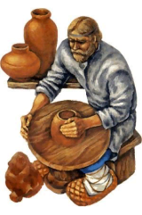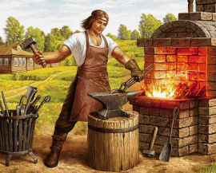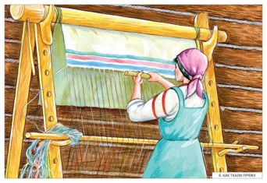

11. Восстанови правильный порядок княжения, укажи кто за кем правил.

|  |  |  |  |  |
| --- | --- | --- | --- | --- |
| Олег | Ольга | Рюрик | Святослав | Игорь |
|  |  |  |  |  |

**12.** **Определите лишнее слово. Подчеркните его. Объясните свой выбор.**

Стрибог, Велес, Леший, Даждьбог.

**Ключи**

|  |  |  |  |
| --- | --- | --- | --- |
| Задание | | Ответ | Баллы |
| Часть 1 | | | |
| 1 | б | | 1 |
| 2 | а | | 1 |
| 3 | Вече, князь, дружина ( по 1б.за каждый правильный ответ) | | Итого 3 |
| 4 | а | | 1 |
| 5 | 1.История  2.РФ  3.Президент 4.100 лет  5.Список родственников | | 1  1  1  1  1 |
| 6 | 21 век, 20 век, 13 век, 18 век, 10 век ( по 1б.за каждый правильный ответ) | | Итого 5 |
| 7 |  | | 2 |
| 8 | ( по 1б.за каждый правильный ответ) | | Итого 3 |
| 9 | славяне, мудрый и старый, князь ( по 1б.за каждый правильный ответ) | | 3 |
| 10 | Кузнечное ремесло, гончарное ремесло, ткачество | | 1, 1, 1 |
| 11 | 2 4 1 5 3 ( по 1б.за каждый правильный ответ) | | 5 |
| 12 | **Леший** - мифологическое существо, остальные славянские боги | | 1 |
| Максимальный балл | | | 33 |

**28-33 – победитель**

**22- 27 - призер**

**Олимпиады «Карусель знаний»**

**по истории 8 класс**

**1. Расставь даты в хронологической последовательности** **(1945 год, 998 год, XVIII век, 2001 год)**.

|  |  |  |  |
| --- | --- | --- | --- |
|  |  |  |  |

**2. Соотнеси понятие с его определением.**

|  |  |
| --- | --- |
| Бояре  Князь  Религия  Язычество | - Вера людей в богов и сверхъестественные силы  - Правитель на Руси в IX – XV веках  - Знатные люди на службе у князя  - Религия древних славян до принятия христианства |

**3. Выбери и подчеркни правильный ответ. Первое упоминание в летописи о Москве**

а) князь Олег   998г.                б)князь Владимир   862г.        в) Юрий Долгорукий  1147г.

**4**. **Напишите название храма.** Сколько куполов имеет храм?

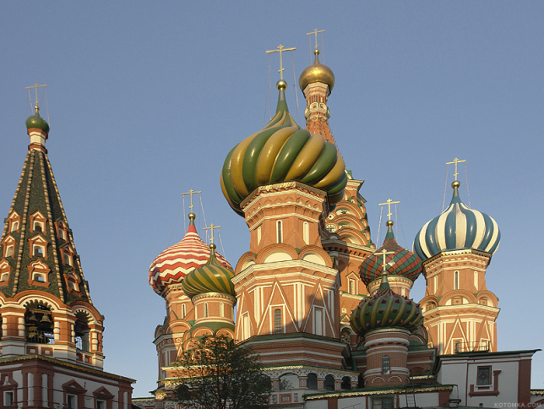 ___________________________________

**5 Решите анаграммы. Запишите полученные слова. Объясните устно их значения.**

**А Ь Ц Р _____________**

### Р Е Я Б О ________________

**С Т О Л Е П Р ________________________**

**П О Т Л М И И Т Р О _______________________________**

**6 Решите задачу.**

В 1466 году Афанасий Никитин отправился с товарами вниз по Волге. 6 лет провел русский купец вдали от Родины.

В каком году закончился поход в Индию Афанасия Никитина?

**7 Соотнесите произведения культуры и имена их создателей.**

|  |  |
| --- | --- |
| «Хождение за три моря» | Андрей Рублев |
| «Домострой» | Афанасий Никитин |
| Успенский собор | Сильвестр |
| «Троица» | Аристотель Фиораванти |

**Задание** 6. Расшифруйте название самой первой печатной книги на Руси.

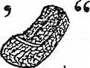

MCj03972380000[1]

Ответ: ______________________________

**4. Исключи лишнее**

Устные памятники: Легенды, сказания, берестяные грамоты, песни, пословицы, поговорки, сказки.

**5. Несколько родовых общин, живших в одной местности – это**

а) человеческое стадо

б) племя

в) соседская община.

**6.** **Определи последовательность событий.**

А. появление соседской общины

Б. объединение общин в племя

В. образование человеческого стада

Г. появление первых государств.

Ответ: _____________________________

**7.** **Кто управлял родовой общиной в первобытном обществе?**

а) цари б) жрецы в) старейшины

**8. Верны ли следующие утверждения о представленном изображении («да» – «нет»)?**

1. Учёные, к которым относится изображённый на иллюстрации человек, занимаются поиском останков первобытных людей.

2. Учёные – коллеги изображённого человека изучают только первобытную эпоху.

Ответы внеси в таблицу.

|  |  |
| --- | --- |
| 1 | 2 |
|  |  |

**9. «Ледовое побоище» новгородских войск с крестоносцами состоялось 1242 года на льду озера:** А) Ильмень. Б) Онежского. В) Ладожского. Г) Чудского.

**10. Найди и запиши слова, относящиеся к истории**

БДОМБЕКУЛИКОВОЗНОРБИТВААВТОПЕРЕСВЕТГН

_____________________________________________

**11. Какой город выдержал 900-дневную блокаду фашистов, но не сдался врагу?**

*А) Москва б) Ленинград в) Тула*

**12.** **Кто является главой Российской Федерации? Запиши**

___________________________________________________

**13. Запиши три символа любого государства**

__________________________________________________

**14. Разгадай ребус. Ответ запиши**



**______________________________**

**Ключ**

1

|  |  |  |  |
| --- | --- | --- | --- |
| 998 год | XVIII век | 1945 год | 2001 год |

(по одному баллу за каждый правильный ответ. Итого 4 б.)

2.

|  |  |
| --- | --- |
| Бояре | Знатные люди на службе у князя |
| Князь | Правитель на Руси в IX – XV веках |
| Религия | Вера людей в богов и сверхъестественные силы |
| Язычество | Религия древних славян до принятия христианства |

(по одному баллу за каждый правильный ответ. Итого 4 б.)

3. в) **Юрий Долгорукий 1147г.** (1 балл за правильный ответ)

4. **берестяные грамоты** (1 балл за правильный ответ)

5. **б) племя** (1 балл за правильный ответ)

6. Ответ: **В – Б – А – Г** (по одному баллу за каждый правильный ответ. Итого 4 б.)

7. **в)** **старейшины** (1 балл за правильный ответ)

8

|  |  |
| --- | --- |
| 1 | 2 |
| **да** | **нет** |

(по одному баллу за каждый правильный ответ. Итого 2 б.)

9. **Г) Чудского.** (1 балл за правильный ответ)

10. **Куликово, битва, Пересвет** (по одному баллу за каждый правильный ответ. Итого 3 б.)

11. ***б) Ленинград***(1 балл за правильный ответ)

12_____**президент В.В. Путин**__________ (1 балл за правильный ответ)

13. **герб, гимн, флаг** (по одному баллу за каждый правильный ответ. Итого 3 б.)

14. **_славяне__** (2 балла за правильный ответ)

**Итого: 29 баллов**

**Олимпиада «Карусель знаний»**

**по истории Отечества 7 класс**

**1.В каком жилище не мог жить древний человека** (подчеркни выбранный вид жилища):

пещера, небоскреб, шалаш, землянка.

**2. Найдите ошибку:**

*Вещественные источники: Письменные источники:*

глиняный сосуд, старинная книга,

монета, кость животного,

стеклянные бусы, берестяная грамота

**____________________________________**

1. **Автором «Повести временных лет» является:**

а) Ярослав Мудрый;

б) летописец Нестор;

в) князь Игорь.

1. **Религия древних славян – это:**

а) язычество;

б) христианство.

1. **Государство восточных славян называлось:**

а) Киевская Русь;

б) Московская Русь;

в) Византия.

**6. Определите лишнее слово. Подчеркните его. Объясните свой выбор.**

Стрибог, Велес, Леший, Даждьбог.

**_____________________________________________________________________________**

**7. Несколько родовых общин, живших в одной местности – это**

а) человеческое стадо

б) племя

в) соседская община.

**8.** **Определи последовательность событий.**

А. появление соседской общины

Б. объединение общин в племя

В. образование человеческого стада

Г. появление первых государств.

Ответ: _____________________________

**9.** **Кто управлял родовой общиной в первобытном обществе?**

а) цари б) жрецы в) старейшины

**10. Помоги древнерусскому воину найти подходящую для военного похода одежду и оружие** (подчеркни):

шлем, автомат Калашникова, пуховик, кольчуга, шапка-ушанка, унты, меч, лук со стрелами, рубаха, пистолет, щит.

**11 . Ответьте на вопросы.**

А) Какую науку называют «наукой лопаты»? _____________________________

Б) Какой предмет является прадедушкой шкафа ?___________________________

В) Какие три символа государства Вы знаете?______________________________

Г) Русская княгиня, отомстившая за смерть мужа и подавившая восстание древлян? ____________________________________________________________________

**12. Восстановите правильный порядок княжения первых русских князей**

Ольга, Олег, Игорь, Святослав, Рюрик.

**13. Расшифруйте анаграммы, обозначающие степные**

**племена.**

К ч е о н в и к и_________________________________

П л о о в ы ц ___________________________________

е П е ч е н и г __________________________________

Х ы з а а р _____________________________________

**14. Установите соответствие:**

|  |  |
| --- | --- |
| Святослав | погиб в борьбе с древлянами; |
| Игорь | покорил Волжскую Булгарию; |
| Ольга | принял христианство на Руси; |
| Владимир | жестоко отомстила за смерть мужа; |
|  |  |

**15. Разгадай ребус. Ответ запиши**

 **______________________________**

Ключ:

1. Небоскрёб (1 б.)

2.кость животного (1 б.)

3. Б) летописец Нестор (1 б.)

**4.** а) язычество (1 б.)

5. Киевская Русь (1 б.)

**6.**  **Леший** - мифологическое существо, остальные славянские боги.(1 б.)

7. б) племя (1б)

8. в, а, б, г. (2 б)

9. в) Старейшина (1 б.)

10. шлем, кольчуга, меч, лук со стрелами, щит (по 1 баллу за правильный ответ) – 5 б.

11. археология, сундук, герб, гимн, флаг, Ольга (по 1 баллу за правильный ответ) – 4 б.

**12.** Рюрик, Олег, Игорь, Ольга, Святослав. (3 б.)

**13.** кочевники, половцы, печенеги, хазары (по 1 баллу за правильный ответ) – 4 б.

**14 Установите соответствие:**

|  |  |
| --- | --- |
|  | погиб в борьбе с древлянами; |
| Святослав | покорил Волжскую Булгарию; |
| Игорь | принял христианство на Руси; |
| Ольга | жестоко отомстила за смерть мужа; |
| Владимир | . |

(по 1 баллу за правильный ответ) – 4 б.

15**.** славяне (1б)

**Итого - 31 б.**

***1-14 б (45%)- участник***

***16-24 (50-70%) – призер***

***25-31 (75-100%) - победитель***

**Олимпиада «Карусель знаний»**

**по истории 9 класс**

**1 Составь дату из пропущенных в пословицах цифр.**

….в поле  не воин

У храбреца десять доблестей: одна — отвага, …..– ловкость.

Конь о….ногах, и тот спотыкается

……— за всех, все — за одного.

Запишите полученную дату…….. С чем связана эта дата?________________________________

**2.** **Занеси в таблицу даты: 988 год, 1237 год, 1380 год, 1861 год.**

|  |  |  |
| --- | --- | --- |
| ***Событие*** | ***Год*** | ***Век*** |
| Захват Руси Золотой Ордой |  | XIII |
| Крещение Руси |  | X |
| Куликовская битва |  | XIV |
| Отмена крепостного права |  | XIX |

**3. Напиши, кому принадлежат высказывания (А.Невский, А.Суворов, Наполеон)**

- «Если я возьму Киев – я схвачу Россию за ноги, если Петербург – за голову, если же я войду в Москву – поражу Россию в самое сердце» - _____________________________________.

- «Побеждают не числом, а умением» - ___________________________________

- «Кто с мечом к нам придёт, от меча и погибнет! На том стоит и стоять будет земля Русская!» - __________________________________.

**4. Найди и запиши слова, относящиеся к истории. К какому историческому событию они относятся?**  БДОМБЕБОРОДИНОЗНОРБИТВААВТОКУТУЗОВГН

_____________________________________________________________________________

**5. Запиши знаки царской власти.**

     с…………….р , д……………..а, ………………………….. .

**6. Фамилия Петра I -  _________________________.**

**7.** **Какое название получило событие, описанное в историческом документе:**

«Государь! Мы, рабочие и жители города Санкт-Петербурга разных сословий, наши жены и дети, и беспомощные старцы – родители, пришли к тебе, Государь, искать правды и защиты. Мы обнищали, нас угнетают, обременяют непосильным трудом, к нам относятся как к рабам, которые должны терпеть свою горькую участь и молчать. Нет больше сил, Государь. Для нас пришел тот страшный момент, когда лучше смерть, чем продолжение невыносимых мук…»?

А. Хлебный бунт. Б. Кровавое воскресенье. В. Октябрьская революция

**8. Выдающийся летчик Первой мировой войны**

1. Ю.А.Гагарин
2. С.О. Макаров
3. П.Н. Нестеров

**9. Установи соответствие между именами и их достижениями.**

И.И. Ползунов Веломобиль

И.П. Кулибин Радиоприемник

А.С. Попов Паровая машина

**10.** **Что означает греческое слово демократия?**

А) власть знати, Б) власть тирана В) власть народа

**11.** **Основной закон Российской Федерации это ______________________________**

*1. Трудовой кодекс*

*2. Конституция*

*3. Всеобщая декларация прав человека*

**12.** **Кто может быть президентом России?**

   А. Любой русский

    Б. Любой гражданин России

    В. Любой житель планеты Земля

**13. Укажите правильный ответ знаком +.**

|  |  |  |  |  |
| --- | --- | --- | --- | --- |
|  | **Крейсер** | **Макаров** | **Япония** | **«Варяг»** |
| Тип военного корабля |  |  |  |  |
| Государство, с которым Россия воевала в  начале XX века |  |  |  |  |
| Название крейсера |  |  |  |  |
| Русский флотоводец |  |  |  |  |

**14. Расшифруйте слово, соотнеся шифр (буквы) с ответами на вопросы.**

**Р петиция**

**С Гапон**

**П баррикада**

**Е демократия**

**Я Дворцовая**

**Н Путиловский**

1. Преграда на улице, построенная из камней, бревен, мешков с песком и других предметов.
2. Просьба, написанная на бумаге.
3. «Власть народа» в переводе с греческого.
4. Священник, предложивший написать петицию царю.
5. Завод, где произошла забастовка рабочих.
6. Площадь перед Зимним дворцом.

**15. Разгадай ребус.**



____________________________

**Ключ**

1. 1941 Начало ВОВ (2 б)

2

|  |  |  |
| --- | --- | --- |
| ***Событие*** | ***Год*** | ***Век*** |
| Захват Руси Золотой Ордой | **1237** | 13 (ХIII) |
| Крещение Руси | **988** | 10 (Х) |
| Куликовская битва | **1380** | 14 (ХIV) |
| Отмена крепостного права | **1861** | 19 (ХIХ) |

(по одному баллу за каждый правильный ответ. Итого 4 б.)

**3. Напиши, кому принадлежат высказывания**

- «Если я возьму Киев – я схвачу Россию за ноги, если Петербург – за голову, если же я войду в Москву – поражу Россию в самое сердце» - _____**Наполеон_____.**

- «Побеждают не числом, а умением» - ____**А. Суворов______.**

- «Кто с мечом к нам придёт, от меча и погибнет! будет земля Русская!» - _____**А. Невский**______.

(по одному баллу за каждый правильный ответ. Итого 3 б.)

4 Бородино, битва, Кутузов Отечественная война 1812 года

(по одному баллу за каждый правильный ответ + 2 б. за историческое событие. Итого 5 б.)

**5.**скипетр, держава, венец (шапка Мономаха**)**

(по одному баллу за каждый правильный ответ. Итого 3 б.)

**6. _Романов_**(1 балл за правильный ответ)

7 **Б. Кровавое воскресенье.** (1 балл за правильный ответ)

8. П.Н.Нестеров (1 балл за правильный ответ)

9.

|  |  |
| --- | --- |
| И.И. Ползунов | Паровая машина |
| И.П. Кулибин | Веломобиль |
| А.С. Попов | Радиоприемник |

(по одному баллу за каждый правильный ответ. Итого 3 б.)

10. **В) власть народа** (1 балл за правильный ответ)

11. **Основной закон Российской Федерации это _** ***конституция_*__** (1 балл за правильный ответ)

12. **Б. Любой гражданин России** (1 балл за правильный ответ)

**13.**

|  |  |  |  |  |
| --- | --- | --- | --- | --- |
|  | **Крейсер** | **Макаров** | **Япония** | **«Варяг»** |
| Тип военного корабля | **+** |  |  |  |
| Государство, с которым Россия воевала в  начале XX века |  |  | **+** |  |
| Название крейсера |  |  |  | + |
| Русский флотоводец |  | + |  |  |

(по одному баллу за каждый правильный ответ. Итого 4 б.)

**14 Пресня (5 б.)**

**15 Ломоносов** (1 балл за правильный ответ)

**Итого:36 б.** 1-17 б – **участник**

18- 30 б – **призер**  31б.-36б.- **победитель**